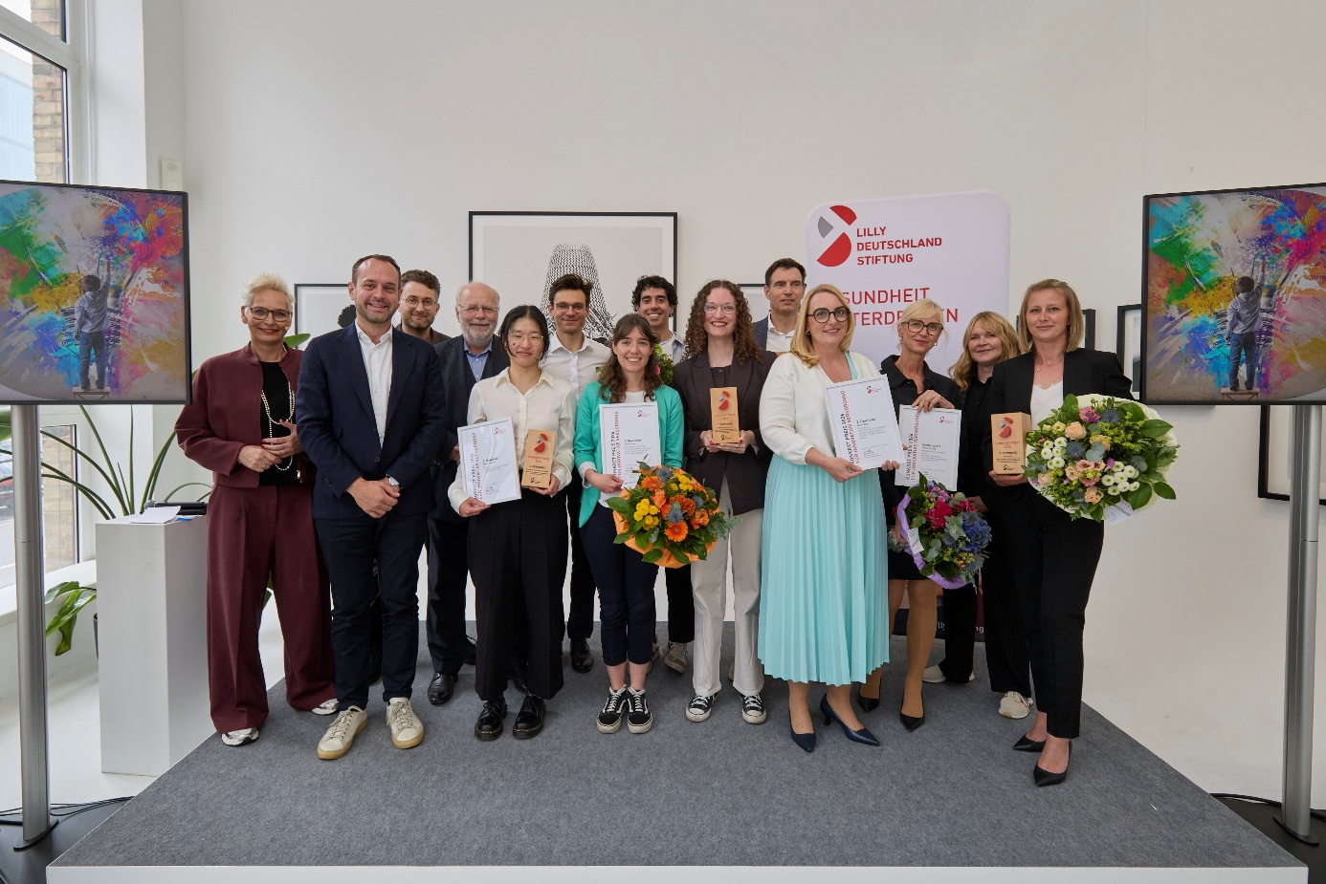
Unter dem Motto #KONKRETRichtungZukunft zeichnete die Lilly Deutschland Stiftung am 11. Juni 2026 vier Projekte aus, die mit innovativen Ansätzen neue Impulse für die Gesundheitsversorgung setzen.
[v.l.n.r.: Bärbel Schäfer (Moderation), Markus Felten (Vorstandsvorsitzender Lilly Deutschland Stiftung), Johannes Kleske (Zukunftsforscher), Dr. Albrecht Kloepfer (Jurymitglied), Wendi Shu (Tooliip, 3. Platz), Max Gudzent (Tooliip, 3. Platz), Lea Schröder (Between the Lines gGmbH, 1. Platz), Enrique Gutierrez (Tooliip, 3. Platz), Darleen Zumbruch (Between the Lines gGmbH, 1. Platz), Cyrill Hornuss (MPIRIQ, Sonderpreis für vernetzte Gesundheit), Nina Jäger (Atemzeit e.V., 2. Platz), Sabine Kramp (MPIRIQ, Sonderpreis für vernetzte Gesundheit), Dr. Cecilia Hanne (Geschäftsführerin Lilly Deutschland Stiftung), Ella Gette (Atemzeit e.V., 2. Platz)]

